Relatório 8- ISD

Nome:
Fábio Rodrigues Nº2025111557
Tiago Martino Nº2025111053

Data: 10/12/25


Enunciado ISD

O enunciado pode ser resolvido sem recorrer ao Software!
Recomenda-se a utilização de Flip-Flip do tipo D.
Deve indicar bibliografia.
O documento deve apresentar uma capa onde e identificado o trabalho e o grupo.

Considere que se pretende criar um circuito que deteta (num lançamento de moedas) a sequência coroa-coroa-coroa.
Sempre que falhar numa parte da sequência deve voltar ao inicio na deteção da sequência exata.

Justificar com todos os comentários relevantes os vários passos da resolução, sempre.

  - Determinar o número de Flip-Flop’s, necessários.
  - Apresentar o diagrama de estados.
  - Representar a tabela de evolução de estados.
  - Desenhar o esboço do circuito da máquina de Mealy, na integra.
  - Pretende-se agora simular o lançamento das moedas com uma máquina sequencial. Apresentar o projeto da máquina que gera a sequência proposta.
  - Relativamente à alínea e) como pode “congelar” temporariamente o seu funcionamento. Justifique.
  - Pretende-se, agora, mudar o paradigma de funcionamento: em relação à máquina de Mealy, assim, sempre que a sequência a detetar falhe num dos passos de validação, deve se manter no estado até que a sequência correta apareça. Justifique.

    - São necessários 2 Flip-flops porque temos 3 estados diferentes.
-S0: Não leu coroa ou foi reiniciado a contagem;
-S1: Para chegar a este estado significa que leu 1 ou seja coroa;
-S2: Para chegar a este estado significa que voltou a ler 1, obtendo 1,1 nos últimos dois ciclos, ou seja, recebendo 2 coroas;

A obtenção da última coroa ativa a saída, não sendo necessário ativar um outro estado.

Com 3 estados distintos, dois bits chegam para os representar (00, 01, 10).
    - X=0=Cara
X=1=Coroa
S0
0/0

S2q
S1q
1/00
0/0
0/0
1/1
1/0
Usamos 3 estados porque cada um representa quantas coroas consecutivas já foram detetadas (Como explicado na alínea a) )
Deteta coroa consecutivamente avança S0 para S1 para S2. Aqui quando recebe nova coroa, a 3ºconsequtiva, a máquina produz a saída=1. Permitindo detetar a sequencia pretendida sem iniciar um novo estado. Se em algum dos estados for detetado “cara”, ou seja, não coroa a máquina reinicia no estado inicial S0.
c)
 |  | PS (Estado Atual) |  | NS (Estado Seguinte) |  | Saída/Mealy
Estados | X | Q1 | Q0 | Q1 | Q0 | Saída/Mealy | D1 | D0
S0 | 0  1 | 0  0 | 0  0 | 0  0 | 0  1 | 0  0 | 0  0 | 0  1
S1 | 0  1 | 0  0 | 1  1 | 0  1 | 0  0 | 0  0 | 0  1 | 0  0
S2 | 0  1 | 1  1 | 0  0 | 0  1 | 0  0 | 0  1 | 0  1 | 0  0

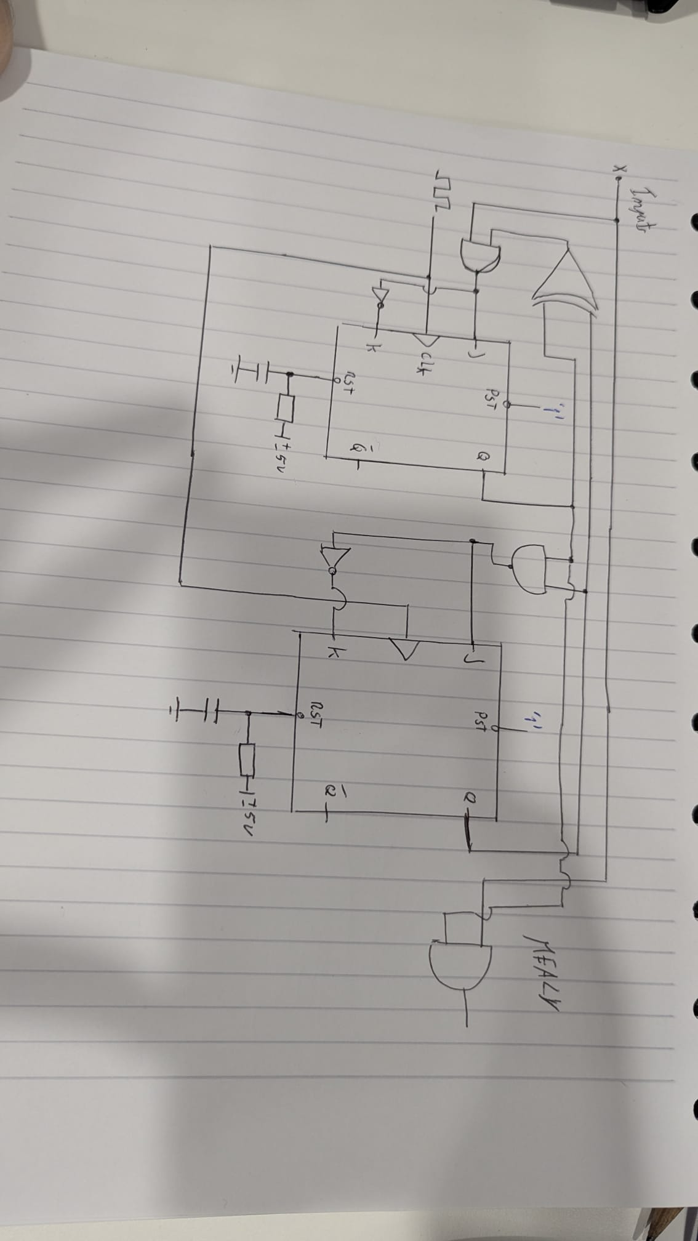
d)

Com base na justificativa das alienas anteriores, desenhamos este circuito

Bibliografia

GEEKSFORGEEKS. (s.d.). Mealy and Moore Machines in TOC. Disponível em: [https://www.geeksforgeeks.org/theory-of-computation/mealy-and-moore-machines-in-toc/
PATEL, Jigar. (2016). Moore and Mealy Machine. Disponível em link: [https://www.slideshare.net/slideshow/moore-and-mealy-machine/70783351]
CONCORDIA UNIVERSITY. (s.d.). Mealy Machine. Disponível em link: [https://users.encs.concordia.ca/~asim/coen312/Lectures/Mealy%20Machine.pdf]
NSTITUTO SUPERIOR TÉCNICO (IST). (s.d.). 04 - Circuitos Sequenciais. Disponível em link: [https://fenix.tecnico.ulisboa.pt/downloadFile/2533893265686752/04%20-%20Circuitos%20Sequenciais.pdf]
GEMINI (Google). (Dezembro 2025). Assistente de IA utilizado para a compilação, estruturação com base nos princípios de eletrónica digital e nas fontes técnicas fornecidas.

